～ ドキドキ ワクワク つないで広がる みんなのＷＡ！～
第6回とつかお結び広場

出展団体・個人 募集中!

申込期間7/1(水)～８/20(木)

●日時：2015年12月6日(日)
10:00～16:00
（ギャラリーは12月2日(水)～6日(日)の
５日間の出展期間があります）

●会場：戸塚区総合庁舎３Ｆ
区民広間・多目的スペース
さくらプラザギャラリー・西口駅前デッキ

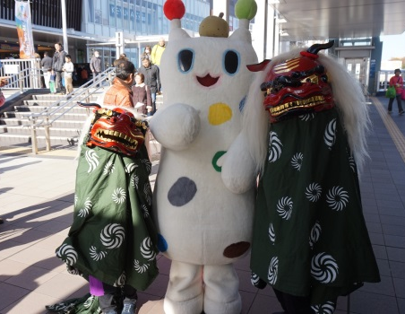

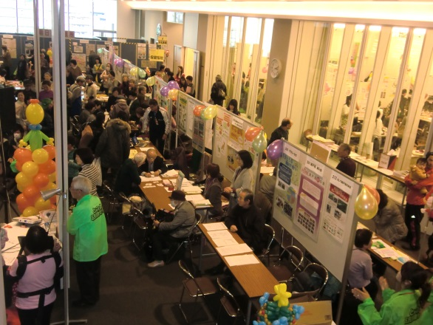
とつかお結び広場とは
戸塚区内を中心に様々な分野で活動している団体と個人が
集まり、自分たちの活動を紹介するイベントです。
地域の課題や活動を知り、地域の方々と交流することを
目的として開催しています。

◆ 応募条件 ① 市民活動、ボランティア活動、生涯学習活動に関わる団体・個人
② 活動の目的が政治、宗教、営利活動でないこと
③ とつかお結び広場の目的に賛同し、運営に協力できること
◆ 出展者説明（交流）会 どちらかの日程に必ずご出席ください
① ９月29日(火) 18：00 ～ 20：00 会場：とつか区民活動センター
② 10月2日(金) 14：00 ～ 16：00 会場：戸塚区役所8階大会議室
◆ 申込方法 添付の「出展申し込み用紙（3枚）」に必要事項をご記入のうえ、ＦＡＸ、Ｅメール、
来所、または郵送にてとつか区民活動センターへお申し込みください。
（出展申し込み用紙はセンターのホームページからもダウンロードできます）
※申し込み多数の場合、やむなく抽選になる場合があります。その際は、当センターにおいて抽選を行い、
落選した方にのみ8月末頃迄にご連絡させていただきます。ご了承のほどよろしくお願いします。

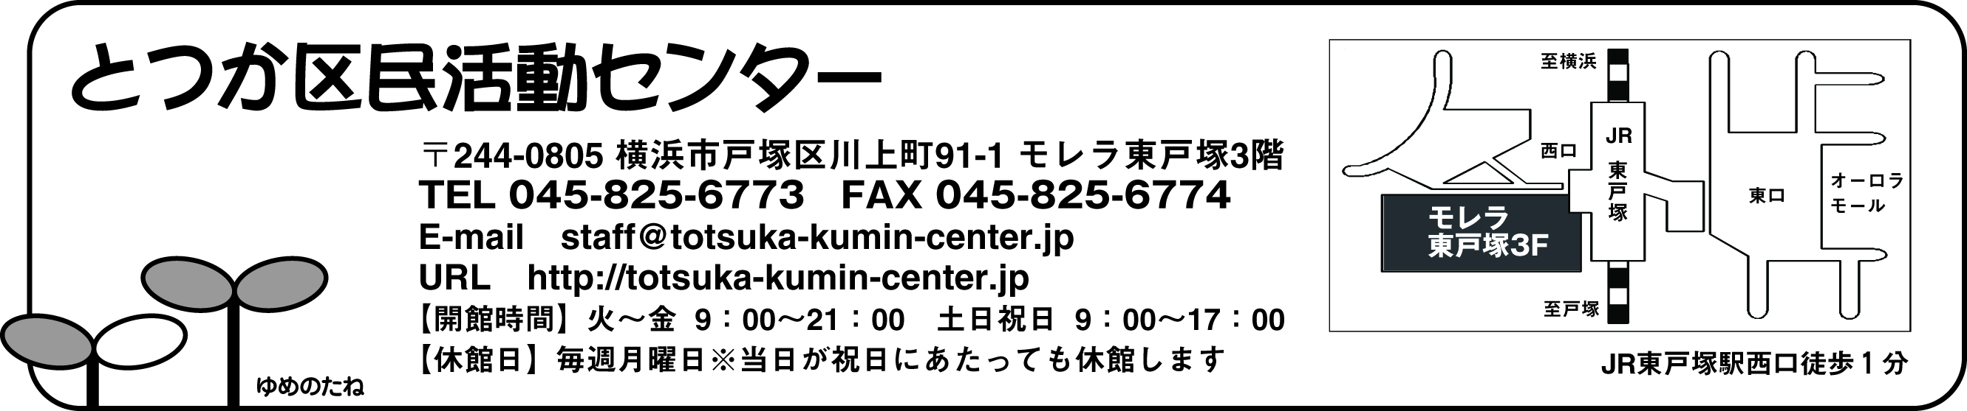
主催：とつかお結び広場運営委員会・とつか区民活動センター 後援：戸塚区社会福祉協議会
【 会場平面図 】（斜線部は出展の予定エリアを示します）
- 戸塚区総合庁舎3階 平面図
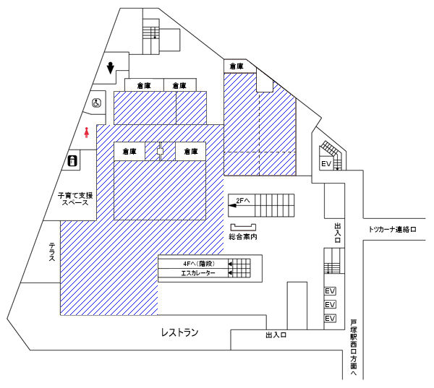
※アートコリドーは壁面展示になります
区民広間
多目的スペース
大

控室
控室
アートコリドー
多目的スペース
中

多目的
スペース
小

A
ギャラリー
B
ギャラリー
- 西口駅前デッキ 平面図（雨天・強風の時は中止になる場合があります）

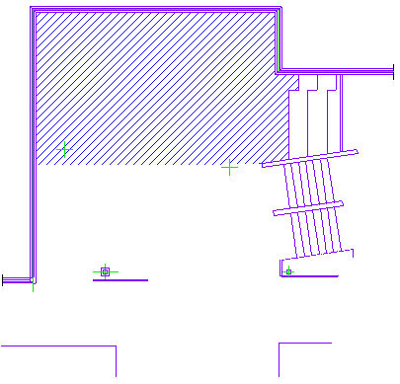
西口駅前デッキ
戸塚区総合庁舎3階へ
トツカーナへ
JR 戸塚駅へ
第６回とつかお結び広場出展申し込み用紙
受 付 日 | 受付No.
／
FAX：045 – 825 - 6774
- 出展団体・個人について
団体名または個人名

活動内容（出展者紹介に使用のため３０字以内でお願いします）

連 絡 責 任 者 | 氏名
住所
〒

 | 電話：  FAX：  携帯電話： | Eメール
- とつかお結び広場に出展する目的
- 出展者説明（交流）会について（どちらか一日、ご出席ください）
出席予定日に☑ | □ 9月２９日（火） とつか区民活動センター会議室  18：00～20：00  □ 10月2日（金） 戸塚区役所 ８F会議室  14：00～16：00  出席予定人数： 名
※ 出展者説明（交流）会に欠席の場合、10月９日（金） までにとつか区民活動
センターへ来所してください。説明会の資料をお渡しします。

団体名または  個 人 名 | 当日参加人数： 名
センター 記入欄
受 付 日 | 受付No. | 管理No.
／

1.活動分野（該当する項目にチェックを入れてください）
□ １．健康・保健・福祉 □ ２．まちづくり □ ３．文化・芸術 □ ４．環境
□ ５．子ども・青少年 □ ６．国際交流 □ ７．企業・学校・NPO □ ８．地域安全
□ ９．情報化社会 □ １０．その他（ ）
2.出展方法（該当する項目にチェックを入れてください）
出展希望（複数選択可） |  | 詳 細
□ | 活動パネルの展示 | ・昨年度のパネル：□ 使用する □ 使用しない □ 新規作成  ※新規作成の場合、サイズは以下の通りになります  A1（^{横}594 mm×^{縦}841 mm）  A2（^{横}420 mm×^{縦}594 mm）  （展示パネルはＡ１、Ａ２ともボードへ縦に貼ることになります）
□ | 活動作品の展示  ※福祉施設、被災地支援、  フェアトレードのみ販売可 | ・作品の内容  ・作品展示方法 □ 机上 □ ワイヤー吊り(ピクチャーレール)  □ その他（ ）  ・展示作品の数量 （ ）
□ | 活動体験  ※作品の制作を含む | ・体験内容  ・体験費用：□ 要（下記へ記入してください） □ 不要  ・金額： 円程度 ※500円以下の実費負担にしてください
□ | 映像による活動紹介 | ・紹介方法： □ パソコンを持ち込みブース内（机上）で紹介する  □ プロジェクターでの放映を希望する（下記）  放映時間（原則30分以内）： 分  ※10月９日までに映像データをセンターに持参ください
□ | パフォーマンス／演劇  などによる活動紹介 | ・紹介方法： □ パフォーマンス □ 演劇による紹介  □ その他：  ・紹介内容：  ・参加者数： 名  ・会場：□ 屋内 □ 屋外（西口駅前デッキ）  ・準備、片付けを含む所要時間（原則30分以内）  □ 15分 □ 30分  ※プログラムは希望時間を調整した上で決定いたします
団体名または
個 人 名

３.必要備品及び電源について
該当する出展パターンと電源の要/不要を選択し、□にチェックを入れてください
出展パターン | 準 備 す る 備 品 | 備品構成の平面図  （着色部：出展エリア）
※ 備品の基本サイズは以下の通りです
■ 机のサイズ ：幅450㎜ × 長さ 1800㎜
■ ボードのサイズ（貼り付け部） ：高さ900㎜ × 幅1800㎜
□ パターン 1：  出展方法が「活動パネルの展示」と「活動作品の展示」の方 |  | 机  ボード  イス子
必要数に☑ | ◎ 机・ボード ：□ 1/3 □ 1/2 □ 1  ◎ 椅子 ：□ 1 □ ２ □ ３
□ パターン 2：  出展方法が「活動パネルの展示」と「活動体験」の方 |  | イス子  机  ボード
必要数に☑ | - 机 ：□ 1 □ ２ □ ３  - 椅子 ：□1 □２ □３ □4 □5 □6  ※ボードは各ブースに１
電 源 | □ 不要 □ 要（数： 口）但し、AC100V-合計500W以下

４.「パフォーマンス／演劇などによる活動紹介」で出展の方
■ラジカセ １台 ■アンプシステム（マイク1本付１台） ■机１台 ■電源
各会場で用意できる備品は以下の通りになります

その他ご相談があれば具体的にご記入下さい
記入する上で不明な点、確認したい事項などありましたら「とつか区民活動センター」まで
ご連絡ください。
電話：045-825-6773

